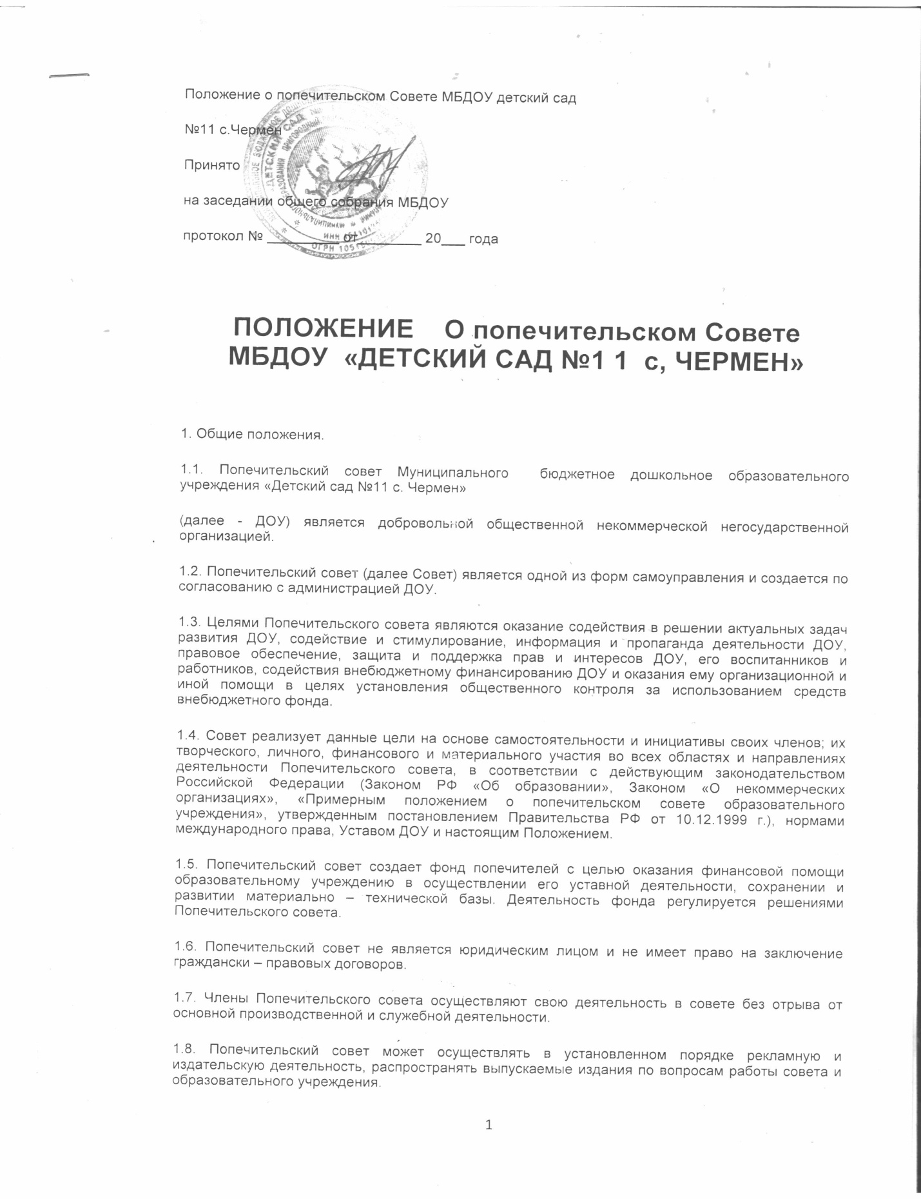

1.9. Положение о Попечительском совете утверждается на заседании общего Собрания трудового коллектива. Внесение изменений в Положение о Попечительском совете относится к компетенции общего Собрания трудового коллектива и Попечительского совета.
1.10. Место заседаний Попечительского совета:
2. Основные задачи и направление деятельности Попечительского совета.
2.1. В своей деятельности Попечительский совет решает следующие задачи:
• содействует объединению усилий организаций и граждан в осуществлении финансовой, материальной и иных видов поддержки ДОУ;
• содействует формированию внебюджетного фонда в ДОУ; оказывает поддержку в совершенствовании материально-технической базы ДОУ, благоустройстве его помещений и территории;
• привлекает для уставной деятельности ДОУ дополнительные источники финансирования и материальных средств; • контролирует использование целевых взносов и добровольных пожертвований юридических и физических лиц на нужды ДОУ;
• рассматривает другие вопросы, отнесённые к компетенции Попечительского совета уставом ДОУ.
2.2. Деятельность Попечительского совета строится в соответствии с годовым планом работы Совета, разрабатываемым самостоятельно – по согласованию с администрацией ДОУ.
2.3. Для достижения своих целей Попечительский совет осуществляет следующие виды деятельности:
• привлечение дополнительных ресурсов для развития ДОУ;
• совершенствование материально – технической базы ДОУ;
• создание дополнительных социальных гарантий педагогическим и другим работникам ДОУ и улучшение условий их труда;
• проведение конкурсов профессионального мастерства среди педагогов и других работников ДОУ;
• создание и публикация методических, рекламных и других материалов и пособий;
• участие в организации праздников, конкурсов, соревнований для детей;
• контроль за целесообразным использованием внебюджетных средств;
• другие виды деятельности в рамках компетенции Попечительского совета.
3. Материальное обеспечение деятельности Попечительского совета.
3.1. Попечительский совет действует в интересах ДОУ, его воспитанников и персонала на принципах добровольности, коллегиальности, равноправия своих членов.
3.2. Для достижения своих целей попечительский совет вправе осуществлять свою деятельность, не запрещенную законом для общественных организаций.
3.3. Попечительский совет функционирует на началах самофинансирования.
3.4. Финансовые средства и имущество, находящиеся в распоряжении и использовании Попечительского совета, формируются за счет средств:
• Регулярных и единовременных, в том числе целевых, добровольных взносов его членов;
• Добровольных денежных взносов физических и юридических лиц (предприятий, организаций, их подразделений, а также других общественных организаций);
• Пожертвований, дарений, завещаний денежных средств и имущества физическими и (или) юридическими лицами;
• Доходов от проведений лотерей, аукционов и других платных мероприятий;
• Иных поступлений, не запрещенных законодательством.
3.5. Средства Попечительского совета расходуются по сметам, утвержденным с заведующим ДОУ.
3.6. Попечительский совет вправе безвозмездно передавать ДОУ имущество, финансовые средства, безвозмездно производить для ДОУ работы, и оказывать ему услуги в рамках осуществления целей своего задания.
3.7. Все доходы Попечительского совета направляются на достижение целей его создания и не подлежат распределению между членами Попечительского совета.
3.8. Отчеты о хозяйственной и финансовой деятельности Попечительского совета, поступлением и расходованием средств ежегодно (в мае месяце) заслушиваются на общем собрании ДОУ.
4. Состав Попечительского совета, права и обязанности его членов.
4.1. В состав Попечительского совета могут входить педагогические работники, родители (законные представители) и иные лица, заинтересованные в совершенствовании деятельности и развитии ДОУ в количестве не менее
5 человек.
4.2. Членство в Попечительском совете может быть индивидуальным и коллективным. Свое членство коллективные члены реализуют в органах управления Советом через своих полномочных представителей. Индивидуальные члены участвуют в деятельности Попечительского совета лично.
4.3. Первоначальный состав попечительского совета утверждается на заседании общего собрания ДОУ, на неограниченный срок, простым количеством голосов. Лица выбранные в состав попечительского совета могут переизбираться неограниченное число раз. Прием новых членов в попечительский совет осуществляется его правлением на основании письменного заявления.
4.,4. Члены Попечительского совета вправе по своему желанию беспрепятственно выйти из него. Если деятельность члена Попечительского совета противоречит настоящему Положению, то он может быть исключен из Совета.
4.5. Все члены Попечительского совета обладают равными правами. Права коллективного члена равны правам индивидуального.
4.6. Член Попечительского совета вправе:
• Избирать и быть избранным в органы управления Попечительским советом, вносить предложения по их структуре и кандидатурам в их состав;
• Вносить предложения по деятельности Попечительского совета; требовать их обсуждения на заседании Попечительского совета;
• Добровольно оказывать ДОУ индивидуальное, в том числе инициативное, содействие и помощь – материальную, финансовую или личным трудом;
• Беспрепятственно знакомиться с информацией о деятельности Попечительского совета.
4.7. Члены совета обязаны:
• Признавать и выполнять настоящее Положение;
• Принимать посильное участие в деятельности Попечительского совета, предусмотренной настоящим Положением;
• Попечительский совет, его члены не вправе непосредственно вмешиваться в служебную деятельность персонала ДОУ.
5. Управление Попечительским советом. Управление Попечительским советом, всей его деятельностью на принципах демократии, коллегиальности, самостоятельности осуществляется общим собранием членов Попечительского совета в пределах компетенции каждого из них, установленной настоящим Положением.
5.1. Общее собрание членов Попечительского совета – высший орган управления Попечительским советом – созывается не реже двух раз в год.
5.2. Общее собрание правомочно принимать решения, если в нем участвуют более половины членов Попечительского совета. Решения принимаются простым большинством присутствующих членов Совета. Решения по вопросам, относящимся к исключительной компетенции общего собрания, принимаются большинством (не менее двух третей) голосов присутствующих членов Попечительского совета.
5.3. Общее собрание попечительского совета избирает председателя Попечительского совета, и определяет срок его полномочий, а также может досрочно его полномочия прекратить.
5.4. К компетенции Попечительского совета относятся:
• принятие Положения о Попечительском совете и внесение в него необходимых изменений и дополнений;
• принятие решений о реорганизации или прекращении деятельности Попечительского совета;
• определение приоритетов деятельности Попечительского совета;
• определение принципов формирования и использования финансовых средств и другого имущества, находящегося в распоряжении Попечительского совета.
• подготовка ежегодного отчета о деятельности Попечительского совета;
• утверждение смет поступления средств Попечительского совета и отчетов об их исполнении в соответствии с решениями общего собрания;
• решение иных вопросов.
5.5. Председатель Попечительского совета в соответствии со своей компетенцией:
• представляет Совет без договоренности во всех взаимоотношениях с государственными, общественными и другими организациями и физическими лицами по всем вопросам, касающимся Совета и его интересов;
• подписывает документы Попечительского совета;
• организует учет и отчетность Попечительского совета;
• решает иные вопросы, возникающие в процессе деятельности попечительского совета.
5.6. Учреждение имеет право:
• определять количественный состав Попечительского совета;
• входить в состав Попечительского совета;
• вносить предложения по деятельности Попечительского совета, и ходатайствовать по использованию средств фонда Попечительского совета.

5.7. Учреждение обязано:
• оказывать Попечительскому совету содействие в предоставлении помещений для работы;
• помогать в проведении собраний и других мероприятий;
• предоставлять необходимую информацию.
6. Ответственность Попечительского совета.
6.1. Попечительский совет несет ответственность:
• за целевое использование спонсорских взносов отдельных граждан, рациональное использование средств фонда развития ДОУ;
• за неэффективность использования финансовых средств, полученных в виде благотворительных вкладов от населения;
• за пополнение финансовыми средствами фонда попечительского совета;
• за периодическую отчетность о своей деятельности в совете ДОУ и в налоговой инспекции.
7. Порядок преобразования и ликвидации Попечительского совета.
7.1. Совет по решению общего собрания может быть преобразован в иную общественную или некоммерческую организацию. При преобразовании Совета настоящее Положение утрачивает силу. Права и обязанности Совета переходят к преобразованной организации в соответствии с передаточным актом.
7.2. Ликвидация Совета может быть осуществлена:
• по решению общего собрания Совета;
• по решению суда.
8. Делопроизводство Попечительского совета
8.1. Заседания и решения Правления оформляются протоколом, который подписывает Председатель Правления и секретарь, ведущий протокол заседания.
8.2. Обращения Правления подлежат обязательному рассмотрению должностными лицами ДОУ
8.3. Решения Правления доводятся до сведения всех заинтересованных организаций, учреждений и должностных лиц, а также членов Попечительского совета.
8.4. Осуществление членами Правления своих функций производится на безвозмездной основе (на общественных началах). Расходы, возникающие в результате исполнения обязанностей, не возмещаются.
8.5. Администрация ДОУ предоставляет Правлению место для проведения заседаний и хранения установленной документации.
9. Заключительные положения.
9.1. Настоящее Положение вступает в силу с момента его принятия на общем собрании Совета.

ДОПОЛНИТЕЛЬНАЯ ИНФОРМАЦИЯ
Организация работы Попечительского совета Г.П.Малова, Зав. ДОУ №733 г. Москвы Журнал «Справочник руководителя дошкольного учреждения», № 12-2005, №1-2006. Сегодня большинство руководителей образовательных учреждений решает вопрос: «Как, практически в отсутствии финансирования, решать хозяйственные и кадровые вопросы?» Да, да, еще и кадровые, т.к. низкий уровень зарплат в образовании привел к тому, что практически в каждом образовательном учреждении есть незакрытые вакансии. Как сделать это правильно, без отрицательных правовых последствий для себя, как руководителя? На сегодня я вижу только один выход – работу с Попечительским Советом, тем более что нормативно-правовая база по работе с Попечительским Советом уже создана. Это: Гражданский кодекс РФ; Закон РФ «Об образовании» от 10.07.92г. № 3266-1 в ред. Федерального закона от 13.01.96г. № 2-ФЗ с изменениями и дополнениями; Закон РФ «О некоммерческих организациях» от 12.01.96г. № 7-ФЗ с изменениями и дополнениями; Федеральный Закон от 11.08.95г. № 135-ФЗ «О благотворительной деятельности и благотворительных организациях»; Закон РФ «Об общественных объединениях» от 19.05.95г. № 82-ФЗ с изменениями и дополнениями; Указ Президента РФ от 31.08.99г. № 1134 «О дополнительных мерах по поддержке общеобразовательных учреждений в Российской Федерации»; Постановление Правительства РФ от 10.12.99г. № 1397 «Об утверждении примерного положения о попечительском совете общеобразовательного учреждения»; Типовые положения о соответствующих типах образовательных учреждений. Предлагаю сначала определиться со статусом Попечительского Совета, который будет работать в вашем учреждении. Есть 2 варианта, а вернее 2 модели создания Попечительского Совета - со статусом юридического лица и без него. Не зависимо от статуса, Попечительский Совет все равно будет являться некоммерческой организацией. Разница в статусах следующая: Попечительский Совет без организации юридического лица не требует государственной регистрации и лицензирования, не несет обязанностей по уплате налогов, хотя может иметь отдельный расчетный счет в бухгалтерии ДОУ (если оно на финансовой самостоятельности) или в ЦБ, если она ведет все финансовые дела учреждения. Попечительский Совет со статусом юридического лица должен обязательно пройти государственную регистрацию и предоставлять бухгалтерскую отчетность о своей работе в налоговую инспекцию, территориальный орган государственной статистики и т.д. Расскажу об опыте по организации работы Попечительского Совета в своем дошкольном учреждении, хотя он и не очень велик – всего 2 года. Однако даже столь короткий срок дал ощутимый результат в развитии материально-технической базы дошкольного учреждения и социальной поддержке его сотрудников. Рассмотрим действия руководителя пошагово. 1.Проговорить с сотрудниками ДОУ: - необходимость создания Попечительского Совета (привлечение внебюджетного финансирования для развития материально- технической базы ДОУ, проведения различных мероприятий с детьми, оказание социальной поддержки сотрудникам, обеспечение безопасности детей); - рассказать о возможности привлечения дополнительных средств (за счет платных дополнительных услуг, добровольных пожертвований и целевых взносов физических и юридических лиц); - определить круг участников Попечительского Совета (педагогические работники, родители воспитанников и иные лица, заинтересованные в развитии ДОУ); - раскрыть функции Попечительского Совета (содействует процессу разработки, принятия и реализации решений на всех уровнях управления образованием, рассматривает вопросы соблюдения действующего законодательства, прав личности детей, родителей, педагогов, качество и условия образования, обеспечивает общественный контроль за использованием финансовых и материальных средств); - обсудить Положение о Попечительском Совете. Результатом 1 шага работы станет протокол общего собрания трудового коллектива ДОУ.
2. Обратитесь в свой учебный округ. Наверняка в нем уже работает какой-либо Благотворительный Фонд, к программе которого вы сможете присоединиться. Это облегчит вам вопрос ведения бухгалтерского отчета и сэкономит средства на содержание бухгалтера, ревизора, кассира и т.д. Правда, за предоставленные вам услуги вы будете отчислять из полученных вами средств оговоренный процент. Но поверьте, что эта сумма значительно меньше той, что ушла бы у вас на содержание штатных сотрудников. 3. На третьем этапе необходимо провести такую же работу с родителями воспитанников, посещающих ваш детский сад, как и с сотрудниками ДОУ. Сделать это несколько сложнее, поэтому беседу с родителями советую проводить индивидуально, либо по группам. Внимательно выслушайте все вопросы родителей, если по каким-то из них не можете найти общей точки зрения сразу, то вернитесь к ним позже. Постарайтесь убедить родителей в том, что их участие в работе Попечительского совета пойдет, прежде всего, на благо их собственному ребенку. Подробно расскажите о «Программе», к которой вы вместе с ними присоединитесь; о проблемах, которые она поможет вам решить; о её целях и задачах, основных направлениях, методах и принципах реализации, условиях финансирования и ожидаемых результатах. Результатом 3 шага работы станут протоколы групповых родительских собраний (по количеству групп в вашем ДОУ) и индивидуальные соглашения с родителями о согласии участвовать в благотворительной программе.
4. Заключение Договора о благотворительной помощи с Благотворительным Фондом, в Программе которого вы решили принять участие.
5. Еще раз внимательно прочитать Устав своего учреждения и если в нем не идет речь о работе в ДОУ Попечительского совета, то внести дополнения в раздел «Порядок управления ДОУ»
6. Необходимо провести еще одно собрание трудового коллектива, на котором утвердить персональный состав Правления Попечительского совета.
7. Далее утвержденный состав Правления Попечительского Совета собирается на свое первое заседание, чтобы выбрать председателя и секретаря Правления Попечительского Совета, определить направления, форму, размер и порядок использования благотворительных средств, разработать Положение о расходовании внебюджетных средств. Если поступающие благотворительные средства будут распределяться ежемесячно, то и заседания Правления Попечительского Совета тоже будут проводиться ежемесячно. По итогам заседания необходимо оформить протокол. Определитесь сразу с датой встреч, предположим последний понедельник месяца, чтобы не обзванивать членов Правления попечительского Совета ежемесячно. Оговорите право своего участия на заседаниях Правления Попечительского Совета для информирования членов Правления Попечительского Совета о прошедших мероприятиях в ДОУ и работе сотрудников.
8. Ежемесячно секретарь Правления Попечительского Совета будет отчитываться о движении финансовых средств и готовить письма в Благотворительный Фонд на социальную поддержку сотрудников, оплату счетов, отчетности по счетам.
9. В конце каждого месяца на информационный стенд для родителей обязательно вывешивайте отчет за месяц о поступивших и израсходованных средствах, чтобы снять лишние вопросы сотрудников и родителей.
10. В конце учебного года (май месяц) Правление Попечительского Совета должно отчитаться на общем собрании (родителей и сотрудников) о поступивших и израсходованных за год средствах. Следующий учебный год вы начнете с того, что родителю каждого вновь принятого ребенка расскажете о работе в вашем учреждении Попечительского Совета (см. п. 3), подпишите с ним соглашение об участии в благотворительной программе. На первом родительском собрании, в начале учебного года, в повестку дня включите вопрос о выборах представителя группы в Правление Попечительского Совета и далее Правление Попечительского Совета приступит к своим обязанностям по той же схеме, что и в прошлом году. Напоминаю перечень документов, которые необходимы для создания Попечительского Совета в ДОУ: Устав ДОУ (если в нем не оговорена работа Попечительского Совета, то необходимо внести дополнения, касающиеся работы Попечительского Совета). Положение о Попечительском Совете ДОУ (локальный акт ДОУ) Приказ заведующей ДОУ «О введении в действие Положения о Попечительском Совете». Положение о расходовании внебюджетных средств. Приказ заведующей ДОУ «О введении в действие Положения о расходовании внебюджетных средств».

